## 全反射

## 知识点：全反射

一、全反射

1．光疏介质和光密介质

(1)光疏介质：折射率较小(填“大”或“小”)的介质．

(2)光密介质：折射率较大(填“大”或“小”)的介质．

(3)光疏介质与光密介质是相对(填“相对”或“绝对”)的．

2．全反射现象

(1)全反射：光从光密介质射入光疏介质时，同时发生折射和反射．若入射角增大到某一角度，折射光线完全消失，只剩下反射光线的现象．

(2)临界角：刚好发生全反射，即折射角等于90°时的入射角．用字母*C*表示，光从介质射入空气(真空)时，发生全反射的临界角*C*与介质的折射率*n*的关系是sin *C*＝.

(3)全反射发生的条件

①光从光密介质射入光疏介质．

②入射角等于或大于临界角．

二、全反射棱镜

1．形状：截面为等腰直角三角形的棱镜．

2．全反射棱镜的特点：当光垂直于它的一个界面射入后，都会在其内部发生全反射，与平面镜相比，它的反射率很高．

三、光导纤维

1．原理：利用了光的全反射．

2．构造：由内芯和外套两层组成．内芯的折射率比外套的大，光传播时在内芯与外套的界面上发生全反射．

3．光导纤维除应用于光纤通信外，还可应用于医学上的内窥镜等．

4．光纤通信的优点是传输容量大、衰减小、抗干扰性及保密性强等．

## 技巧点拨

一、全反射

1．光疏介质和光密介质

(1)光疏介质和光密介质的比较

|  |  |  |
| --- | --- | --- |
|  | 光的传播速度 | 折射率 |
| 光疏介质 | 大 | 小 |
| 光密介质 | 小 | 大 |

(2)相对性：光疏介质、光密介质是相对的．任何两种透明介质都可以通过比较光在其中传播速度的大小或折射率的大小来判断谁是光疏介质或光密介质．

(3)光疏和光密是从介质的光学特性来说的，并不是它的密度大小．例如，酒精的密度比水小，但酒精和水相比酒精是光密介质．

2．全反射

(1)全反射的条件：

①光由光密介质射入光疏介质．

②入射角大于或等于临界角．

(2)从能量角度来理解全反射：当光从光密介质射入光疏介质时，随着入射角增大，折射角也增大．同时折射光线强度减弱，即折射光线的能量减小，反射光强度增强，能量增加，当入射角达到临界角时，折射光线强度减弱到零，反射光的能量等于入射光的能量．

3．不同色光的临界角：不同颜色的光由同一介质射向空气或真空时，频率越高的光的临界角越小，越易发生全反射，说明频率越高的色光在同一种介质中的折射率越大．

二、全反射棱镜

全反射棱镜改变光路的几种情况

|  |  |  |  |
| --- | --- | --- | --- |
| 入射方式  项目 | 方式一 | 方式二 | 方式三 |
| 光路图 |  |  |  |
| 入射面 | *AB* | *AC* | *AB* |
| 全反射面 | *AC* | *AB*、*BC* | *AC* |
| 光线方向改变角度 | 90° | 180° | 0°(发生侧移) |

三、光导纤维

1．构造及传播原理

(1)构造：光导纤维是一种透明的玻璃纤维丝，直径只有几微米到一百微米，如图5所示，它是由内芯和外套两层组成的，内芯的折射率大于外套的折射率．

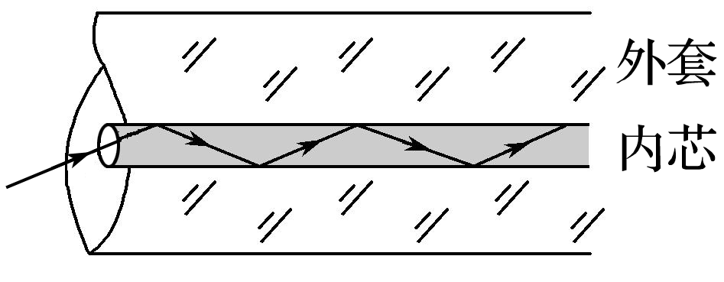

图5

(2)传播原理：光由一端进入，在两层的界面上经过多次全反射，从另一端射出，光导纤维可以远距离传播光信号，光信号又可以转换成电信号，进而变为声音、图像．

2．光导纤维的折射率：设光导纤维的折射率为*n*，当入射角为*θ*1时，进入光导纤维的光线传到侧面恰好发生全反射，则有：sin *C*＝，*n*＝，*C*＋*θ*2＝90°，由以上各式可得：sin *θ*1＝.

由图6可知：当*θ*1增大时，*θ*2增大，由光导纤维射向空气的光线的入射角*θ*减小，当*θ*1＝90°时，若*θ*＝*C*，则所有进入光导纤维中的光线都能发生全反射，即解得*n*＝.

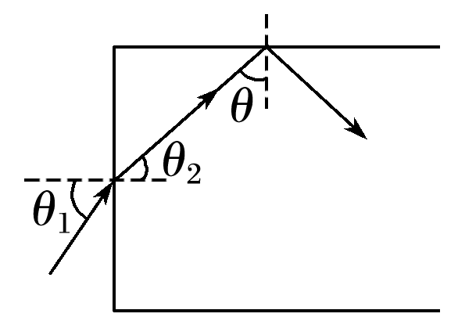

图6

以上是光从光导纤维射向真空时得到的折射率，由于光导纤维包有外套，外套的折射率比真空的折射率大，因此折射率要比大些．

## 例题精练

1．（东昌府区校级模拟）如图，光导纤维由内芯和外套两部分组成，内芯折射率比外套的大，光在光导纤维中传播时，光在内芯和外套的界面上发生全反射。假设外套为空气，一束红光由光导纤维的一端射入内芯，红光在内芯与空气的界面上恰好发生全反射，经时间t1从另一端射出；让另一束绿光也从另一长度相同的光导纤维的一端射入，绿光在内芯与空气的界面上也恰好发生全反射，经时间t2从另一端射出。下列说法正确的是（　　）

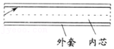

A．内芯对红光的折射率n1与对绿光的折射率n2之比为

B．内芯对红光的折射率n1与对绿光的折射率n2之比为

C．红光在内芯中的传播速度v1与绿光在内芯中的传播速度v2之比为

D．红光在内芯中的传播速度v1与绿光在内芯中的传播速度v2之比为

## 随堂练习

1．（南阳期中）如图所示，红光对一长方体透明介质的折射率为1.8，一红色细光束以入射角θ射到AB面上的P点。若AD足够长，下列说法正确的是（　　）

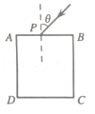

A．当θ足够大时，在P点将发生全反射

B．当θ足够大时，光可以从AD面向外射出

C．当θ足够小时，光可以从AD面向外射出

D．无论θ多大，光都不能从AD面向外射出

2．（河南期中）关于波下列说法正确的有（　　）

A．用光导纤维束传送信息是光的衍射的应用

B．白光通过三棱镜在屏上出现彩色条纹是光的一种干涉现象

C．波源匀速靠近一静止的接收者，接收者接收到的频率比波源的频率小

D．露珠的晶莹透亮现象，是由光的全反射引起的

# 综合练习

**一．选择题（共11小题）**

1．（常州期末）下列说法正确的是（　　）

A．物体做受迫振动时，振幅与物体本身无关

B．光纤通信是激光和光导纤维相结合实现的

C．火车以接近光速通过站台时车上乘客观察到站台上的旅客变矮

D．全息照相技术是光的衍射原理的具体应用

2．（静海区校级期末）华裔科学家高锟获得2009年诺贝尔物理奖，他被誉为“光纤通讯之父”。光纤通讯中信号传播的主要载体是光导纤维，它的结构如图所示，其内芯和外套材料不同，光在内芯中传播。下列关于光导纤维的说法中正确的是（　　）

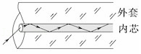

A．内芯的折射率比外套的小，光传播时在内芯与外套的界面上发生全反射

B．内芯的折射率比外套的大，光传播时在内芯与外套的界面上发生全反射

C．波长越短的光在光纤中传播的速度越大

D．频率越大的光在光纤中传播的速度越大

3．（孝感模拟）如图所示，一根粗细均匀的半圆形玻璃棒，折射率为1.5，半径为R，两端面A、B均为正方形，宽度为d。令一束平行光垂直于端面A入射，要使入射光线全都从另一端面B射出，则R与d之比的最小值应为（　　）

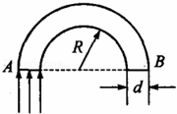

A．2 B．1 C．3 D．1.5

4．（鄂尔多斯一模）如图所示的长直光纤，柱芯为玻璃，外层以折射率较玻璃为低的介质包覆．若光线自光纤左端进入，与中心轴的夹角为θ，则下列有关此光线传递方式的叙述正确的是（　　）

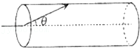

A．不论θ为何值，光线都不会发生全反射

B．不论θ为何值，光线都会发生全反射

C．θ足够小时，光线才会发生全反射

D．0足够大时，光线才会发生全反射

5．（淄博三模）三种透明介质叠放在一起，且相互平行，一束光在Ⅰ和Ⅱ两介质的界面上发生了全反射后，射向Ⅱ和Ⅲ两介质界面，发生折射如图所示，设光在这三种介质中的速率v1、v2、v3，则它们的大小关系是 （　　）

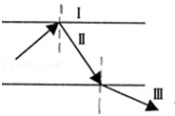

A．v1＞v2＞v3 B．v1＞v3＞v2 C．v1＜v2＜v3 D．v2＞v1＞v3

6．（宝鸡二模）下列有关光现象的说法中正确的是（　　）

A．在电磁波谱中最容易发生衍射的是γ射线

B．光导纤维丝的内芯材料的折射率比外套材料的折射率小

C．在光的双缝干涉实验中，若仅将入射光由绿光改为黄光，则条纹间距变宽

D．在水中的潜水员斜向上看岸边的物体时，看到的物体将比物体所处的实际位置低

7．（2010秋•临沂校级月考）华裔科学家高锟因发明“光导纤维”而获得诺贝尔奖，高锟的研究为人类进入光纤通讯的新纪元打开了大门．如图所示，a、b两束单色光合在一起同时从光导纤维的左端面垂直射入，其中a单色光先射出右端面，则下列判断正确的是（　　）

菁优网：http://www.jyeoo.com

A．a光的频率高于b光的频率

B．a光的折射率比b光的折射率大

C．a光在真空中的速度大于b光在真空中的速度

D．a光在真空中的波长大于b光在真空中的波长

8．下列说法正确的是（　　）

A．光纤通信、全息照相及医用纤维式内窥镜都是利用了光的全反射原理

B．一个单摆在海平面上的振动周期为T，那么将其放在高山之巅，其振动周期一定变小

C．在光的双缝干涉实验中，若仅将入射光由红光改为绿光，则干涉条纹间距变小

D．X射线在磁场中能偏转，穿透能力强，可用来进行人体透视

9．（西城区校级期末）两种单色光，从玻璃射向空气时，发生全反射的临界角分别是C1、C2，且C1＜C2，这两种单色光在玻璃中的传播速度v1、v2，波长λ1、λ2，它们的光子能量E1、E2，则下列比较结论正确的是（　　）

A．v1＜v2，λ1＜λ2，E1＞E2 B．v1＞v2，λ1＜λ2，E1＜E2

C．v1＜v2，λ1＞λ2，E1＜E2 D．v1＞v2，λ1＞λ2，E1＞E2

10．（枣强县校级月考）国内最长的梅溪湖激光音乐喷泉采用了世界一流的喷泉、灯光和音响设备。假设喷泉的水池中某一彩灯发出的一条光线在水面的入射角为30°，从水面上射出时的折射角是45°．则下列说法正确的是（　　）

A．光在水面发生全反射的临界角为30°

B．光在水面发生全反射的临界角为60°

C．被水池中 $\sqrt{7}$ m深处的一彩灯（视为点光源）照亮的水面面积约为25m2

D．被水池中m深处的一彩灯（视为点光源）照亮的水面面积约为22m2

11．（雨城区校级期中）2009年诺贝尔物理学奖授予英国华裔物理学家高锟，以表彰他在光纤通信研究中的突出贡献。光纤通信是利用了光的全反射的原理，光导纤维由内芯和外套两层组成。下列有关光导纤维的说法中正确的是（　　）

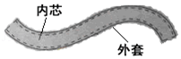

A．内芯的折射率比外套大，光传播时在内芯与外套的界面发生全反射

B．内芯的折射率比外套小，光传播时在内芯与外套的界面发生全反射

C．内芯的折射率比外套小，光传播时在内芯与外套的界面发生折射

D．内芯的折射率与外套相同，外套的材料有韧性，可以对内芯起保护作用

**二．多选题（共10小题）**

12．（湖南月考）下列说法正确的是（　　）

A．光从一种介质进入另一种介质中时，其频率保持不变

B．在合适条件下，电磁波和机械波都能产生干涉和衍射现象

C．光从空气射入水中时，也可能发生全反射现象

D．紫外线比红外线的频率高，同一光学材料对紫外线的折射率更大

E．对于同一双缝干涉装置，红光的干涉条纹宽度小于紫光的干涉条纹宽度

13．（浙江模拟）A、B两种单色光从水中射向空气，发生全反射的临界角分别为α、β，α＞β，下列说法正确的是（　　）

A．A、B分别用同一套双缝干涉实验装置进行实验，A光的干涉条纹间距比B光大

B．A光在水中的传播速度比B光小

C．用强度相同的A、B光束照射同一种金属，都有光电子飞出，则A光的饱和电流大，B光的遏止电压大

D．A光子的动量比B光子大

14．（山东）截面为等腰直角三角形的三棱镜如图甲所示。DE为嵌在三棱镜内部紧贴BB′C′C面的线状单色可见光光源，DE与三棱镜的ABC面垂直，D位于线段BC的中点。图乙为图甲中ABC面的正视图。三棱镜对该单色光的折射率为 $\sqrt{2}$，只考虑由DE直接射向侧面AA'C'C的光线。下列说法正确的是（　　）

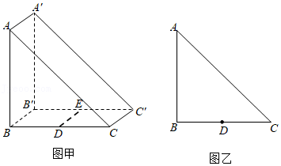

A．光从AA′C′C面出射的区域占该侧面总面积的 $\frac{1}{2}$

B．光从AA′C′C面出射的区域占该侧面总面积的 $\frac{1}{3}$

C．若DE发出的单色光频率变小，AA′C′C面有光出射的区域面积将增大

D．若DE发出的单色光频率变小，AA′C′C面有光出射的区域面积将减小

15．（兰陵县期中）如图所示，一个折射率为 $\sqrt{2}$ 的三棱镜，顶角是45°，有一束光以图示方向射到三棱镜上，入射角为i（0＜i＜90°），下列关于这束光的传播过程（不考虑两次反射）的四项判断，其中正确的是（　　）

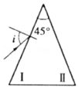

A．在两个界面都会发生反射现象

B．在两个界面都可能发生折射现象

C．在界面Ⅰ不可能发生全反射

D．在界面Ⅱ可能发生全反射现象

16．（武清区校级模拟）如图所示，一光束包含两种不同频率的单色光，从空气射向两面平行玻璃砖的上表面，玻璃砖下表面有反射层，光束经两次折射和一次反射后，从玻璃砖上表面分为两束单色光射出，a、b分别为两束单色光的出射点，下列说法正确的是（　　）

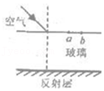

A．a光的频率小于b光的频率

B．在空气中a光的波长小于b光的波长

C．出射光束a、b一定相互平行

D．a、b两色光从同种玻璃射向空气时，a光发生全反射的临界角大

17．（贵阳模拟）下列有关光学现象的说法正确的是（　　）

A．光从光疏介质射入光密介质，若入射角大于临界角，则一定不能发生全反射

B．做双缝干涉实验时，用红光替代紫光，相邻明条纹间距变小

C．在白光下观察肥皂泡，其表面的相邻各条纹是等间距的

D．在同一种物质中，波长越短的光传播速度越小

E．光的偏振现象表明光是横波

18．（东胜区校级月考）两种单色光分别通过同一双缝干涉装置得到的干涉图样如图甲、乙所示。图丙中有一半圆玻璃砖，O是圆心，MN是法线，PQ是足够长的光屏。甲单色光以入射角i由玻璃砖内部射向O点，折射角为r。则下列说法正确的是（　　）

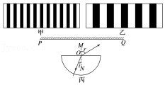

A．乙光以i入射时一定发生全反射

B．甲光的频率比乙光的频率大

C．光的干涉现象说明光是一列横波

D．甲光在玻璃砖中的临界角C满足sinC $=\frac{sini}{sinr}$

E．若绕O点逆时针旋转玻璃砖，PQ上可能接收不到甲光

19．（武侯区校级月考）下列说法中正确的是（　　）

A．雷达是利用声波的反射来测定物体的位置的

B．光纤通信是激光和光导纤维相结合的产物

C．变化的电场产生变化的磁场，变化的磁场产生变化的电场，反映了电和磁是密不可分的

D．火车以接近光速通过站台时，火车上乘客观察到站在站台上的旅客身高不变

20．（滨州期末）下列说法正确的是（　　）

A．在振动中，振动相位总是相同的两个相邻质点间的距离叫做波长

B．“只闻其声不见其人”的现象，是由波的干涉产生的

C．“光纤通信”是利用了全反射的原理

D．简谐运动表达式x＝Asin（ωt+φ）中，A表示振动的振幅，（ωt+φ）表示相位

E．单摆摆动过程中摆球所受的回复力与它偏离平衡位置的位移成正比，方向总是指向悬点

21．（广安模拟）两种单色光通过间距均为0.36mm的双缝得到的干涉图样如图甲、乙所示。图丙中有一半圆玻璃砖，O是圆心，MN是法线，PQ是足够长的光屏。甲单色光以入射角i由玻璃砖内部射向O点，折射角为r。则下列说法正确的是 （　　）

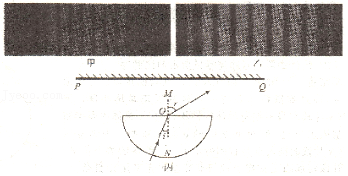

A．乙光以i入射时一定发生全反射

B．甲光光子能量大于乙光光子能量

C．光的干涉现象说明光是一种横波

D．甲光在玻璃砖中的临界角C满足 $sinC=\frac{sini}{sinr}$

E．若绕O点逆时针旋转玻璃砖，PQ上可能接收不到甲光

**三．填空题（共9小题）**

22．（迎泽区校级二模）水下有一向各个方向发光的点光源S，当点光源S下沉时，水面被照亮的面积　 　（选填“变大”“变小”或“不变”）；若点光源S到水面的距离为h时，水面上发光区域的半径为r，则水的折射率n＝　 　（用h和r表示）。

23．（青山区校级期末）光在某种介质中传播速度为1.5×108m/s，那么，光从此介质射向空气并发生全反射的临界角应为　 　．

24．（沈河区校级期末）下列说法中正确的是　 　．

A．均匀变化的磁场能够在空间产生电场

B．电磁波在真空和介质中传播速度相同

C．任何两束光都可以发生干涉

D．光导纤维传播光信号利用了光的全反射原理

E．单缝衍射中，缝越窄，波长越长衍射现象越明显

F．电磁波既可能是横波，也可能是纵波．

25．（济南三模）“光纤之父”高锟获得2009年诺贝尔物理学奖的理由为﹣﹣“在光学通信领域光在光纤中传输方面所取得的开创性成就”．某有线制导导弹发射时，在导弹发射基地和导弹间连一根细如蛛丝的特制光纤，它双向传输信号，能达到有线制导作用，光纤由纤芯和包层组成，其剖面如图，为保证从光纤一端入射的光信号不会通过包层“泄漏”出去，光在光纤内部由纤芯射向纤芯与包层的界面时须发生　 　，故纤芯的折射率一定　 　包层的折射率（选填“大于”、“小于”或“等于”）．若已知某光纤纤芯的折射率为n，光纤总长度为L，且暴露在空气中，光从光纤一端以某一角度入射时，恰好能使入射的光信号无“泄漏”，求光在光纤内部传播所需要的时间　 　（已知光在真空中的传播速度为C）

菁优网：http://www.jyeoo.com

26．（南昌校级模拟）据报道：2008年北京奥运会，光纤通信网将覆盖所有奥运场馆，为各项比赛提供安全可靠的通信服务．光纤通信利用光的全反射将大量信息高速传输，如图所示，一条圆柱形的光导纤维，长为L，它的玻璃芯的折射率为n1，外层材料的折射率为n2，光在空气中的传播速度为c，光由它的一端射入经多次全反射后从另一端射出（图中所标的φ为全反射的临界角），则：

①n1　 　n2（填“＞”、“＝”或“＜”）；

②光通过光缆的时间为　 　．

菁优网：http://www.jyeoo.com

27．（2011春•鹿城区校级期中）2008年奥运会上，光纤通信网覆盖了所有的奥运场馆，为各项比赛提供安全、可靠的通信服务，光纤通信是利用光的全反射将大量信息高速传输．如图是一根长为l的光导纤维，由内芯和包层两层介质组成，其折射率分别为n1和n2，则n1　 　n2（填“＜”“＞”或“＝”）；若发生全反射的临界角为θ，光在真空中的速度为c，则一束光从它的一个端面射入，又从另一端面射出所需的最长时间为　 　．

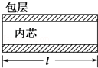

28．（2011春•瓦房店市校级月考）一台激光器，它的功率为P，如果它发射出的单色光在空气中的波长为λ．则这束单色光的频率是　 　，它在时间t内辐射的光能为　 　，如果已知这束单色光在某介质中的传播速度为v，那么这束单色光从该介质射向真空发生全反射的临界角为　 　﹣．

29．（2010秋•杏花岭区校级月考）选修3﹣4

红、黄、绿三种单色光以相同的入射角从水中射向空气，若黄光恰能发生全反射，则

A．绿光也一定能发生全反射

B．红光也一定能发生全反射

C．红、绿光都能发生全反射

D．红、绿光都不能发生全反射。

30．如图所示，AB为长l＝30km的光导纤维，一束激光从端面A射入，最后从端面B射出．已知光导纤维的折射率n＝1.35，光从纤维内侧面向外射出时，临界角的正弦值为0.9．求这束光从端面A传播到端面B所用时间的最大值为　 　，最小值为　 　．（光在真空中的速度c＝3×108 m/s）

菁优网：http://www.jyeoo.com